**Plan de pruebas**

Introducción:

Es necesaria una modificación de los planes de prueba de las anteriores ramas (*US243441-MenuPrincipal, US242264-MostrarLineasBuses* y *US242322-ListarParadasDeUnaLinea*), para comprobar el correcto funcionamiento de la nueva funcionalidad. Por lo tanto, habrá que añadir las pruebas que se exponen a continuación.

Diagrama de componentes orientativo

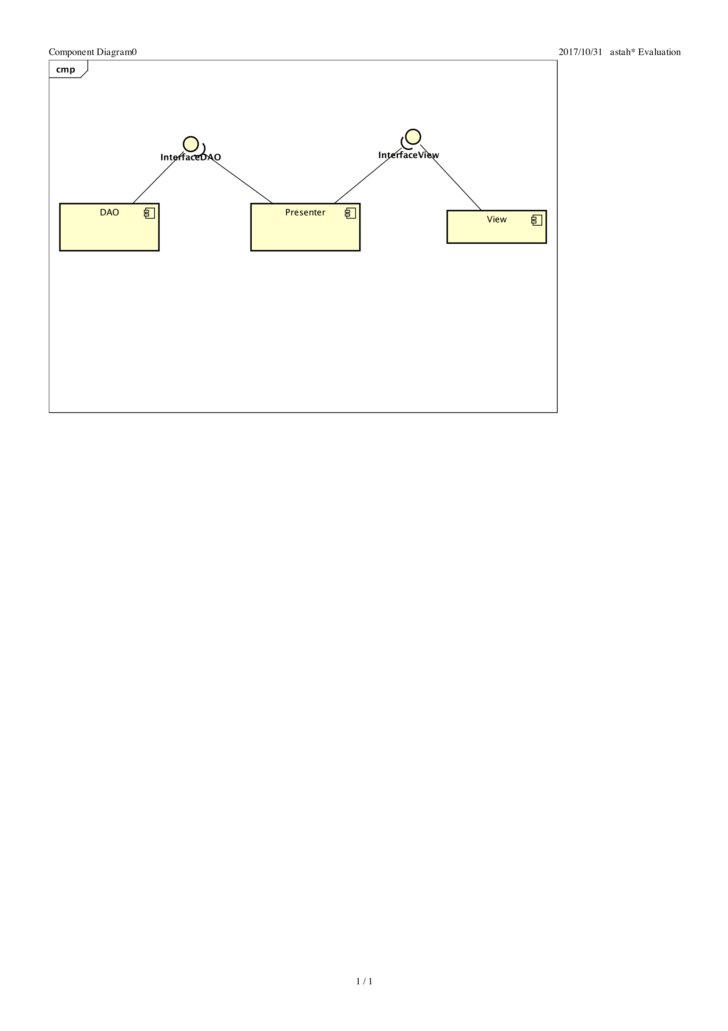

Pruebas de aceptación:

Las nuevas pruebas de aceptación consistirán en la comprobación, en cada rama, de que la aplicación no se cierra inesperadamente al girar la pantalla del teléfono móvil mientras se están cargando los datos y en que la pantalla se mantiene en todo momento en vertical, incluso al girar la pantalla en todas las posiciones posibles. Por lo tanto, las pruebas a realizar serán:

A1: Estabilidad. Se girará la pantalla del teléfono (ya sea en un dispositivo físico o con el emulador de Android Studio) en cualquier dirección durante el proceso de carga y se comprobará que la aplicación no se cierra y continua su correcto funcionamiento.

A2: Mantener verticalidad. Se girará el dispositivo hacia la derecha y se comprobará que se mantiene la pantalla en vertical. Seguidamente, se volverá a la posición inicial y se hará lo mismo, pero hacia la izquierda.

Pruebas unitarias:

No son necesarias para este ticket.

Pruebas de integración:

No son necesarias para este ticket.